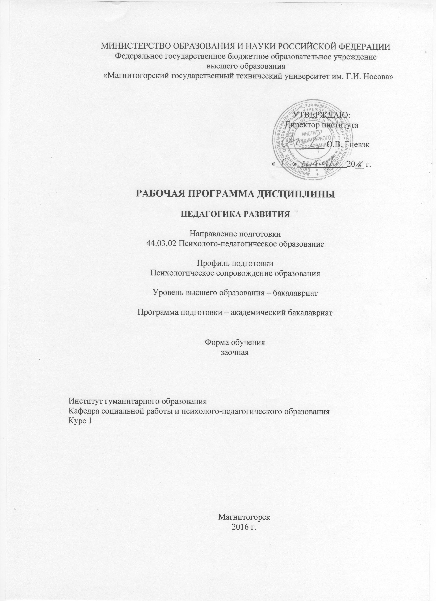

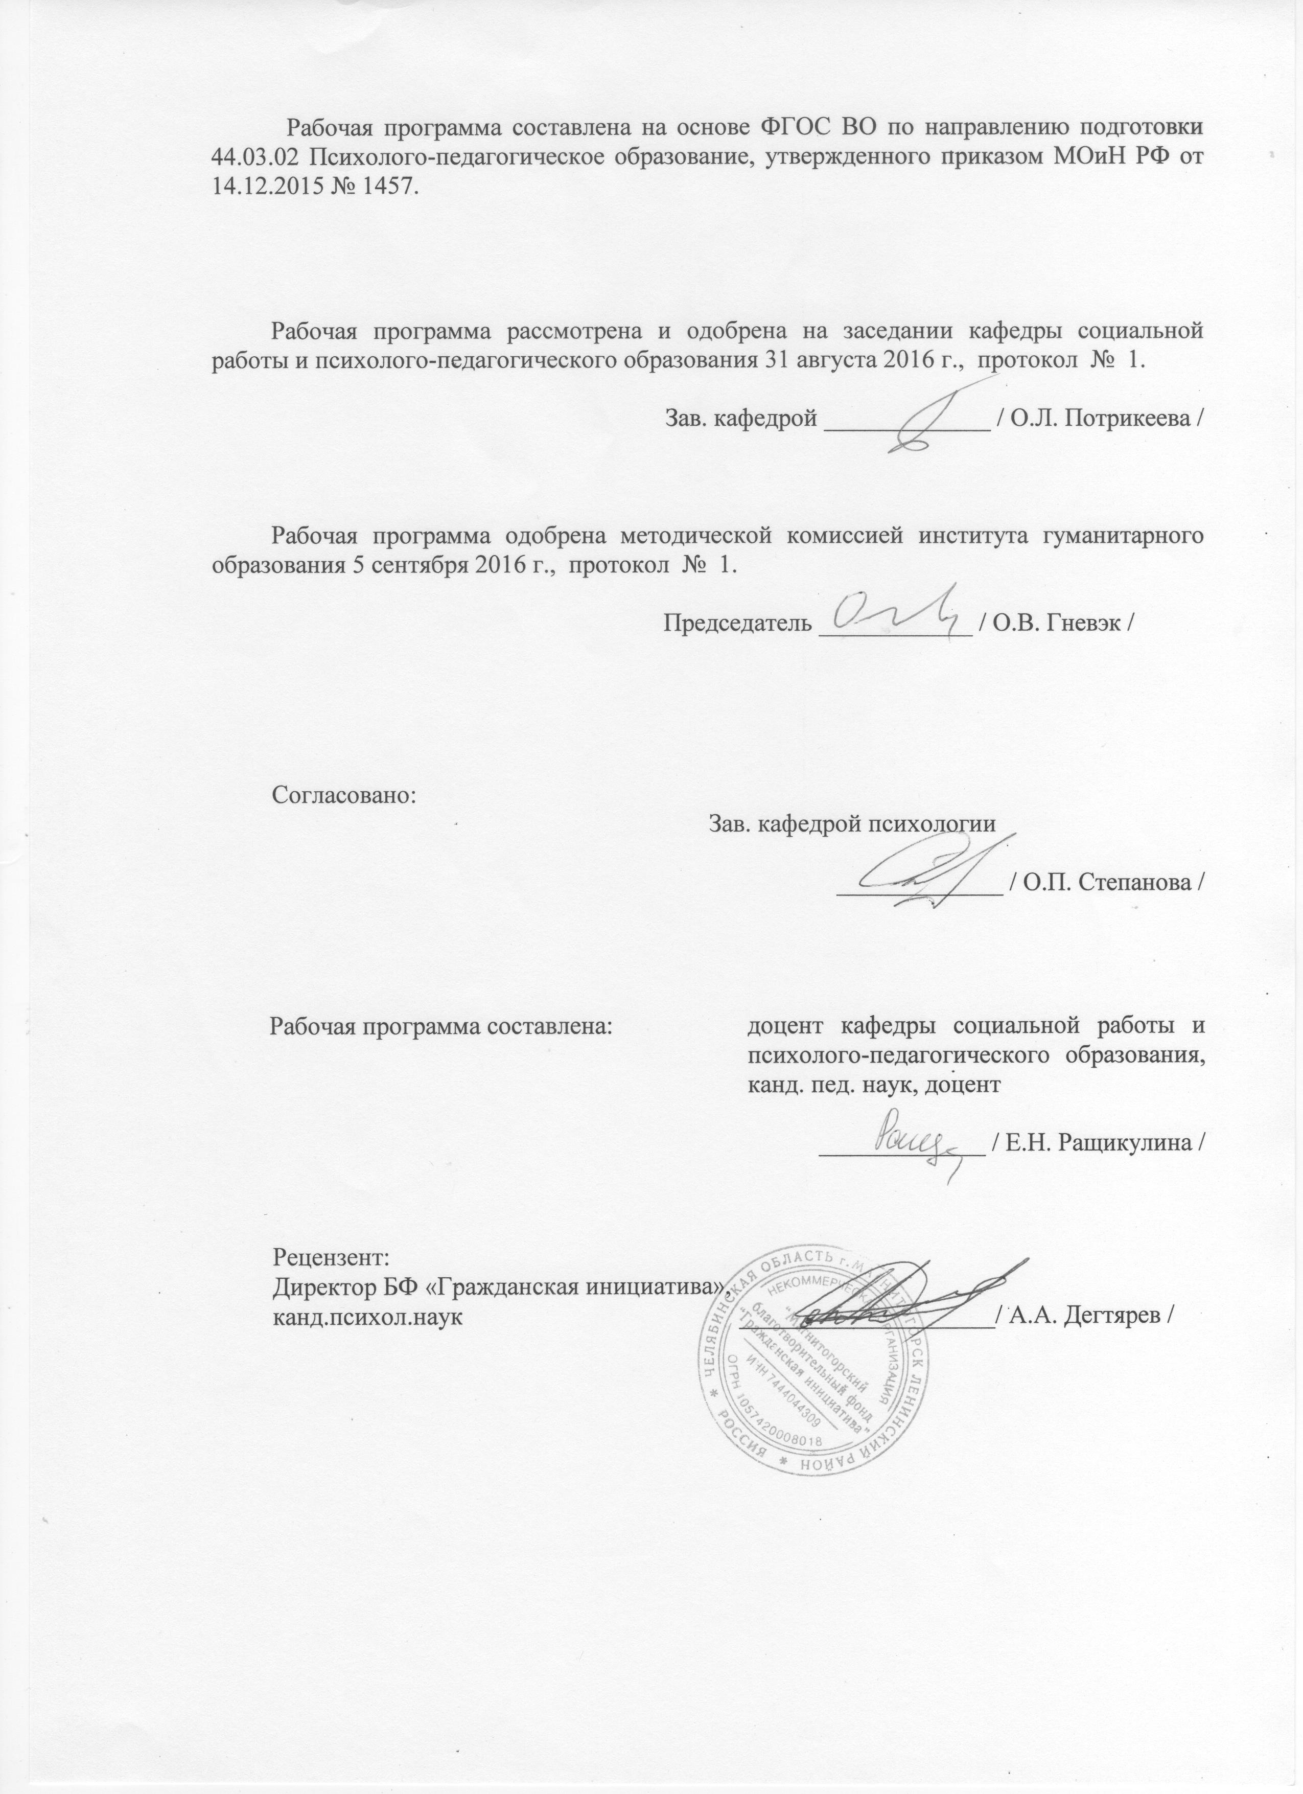

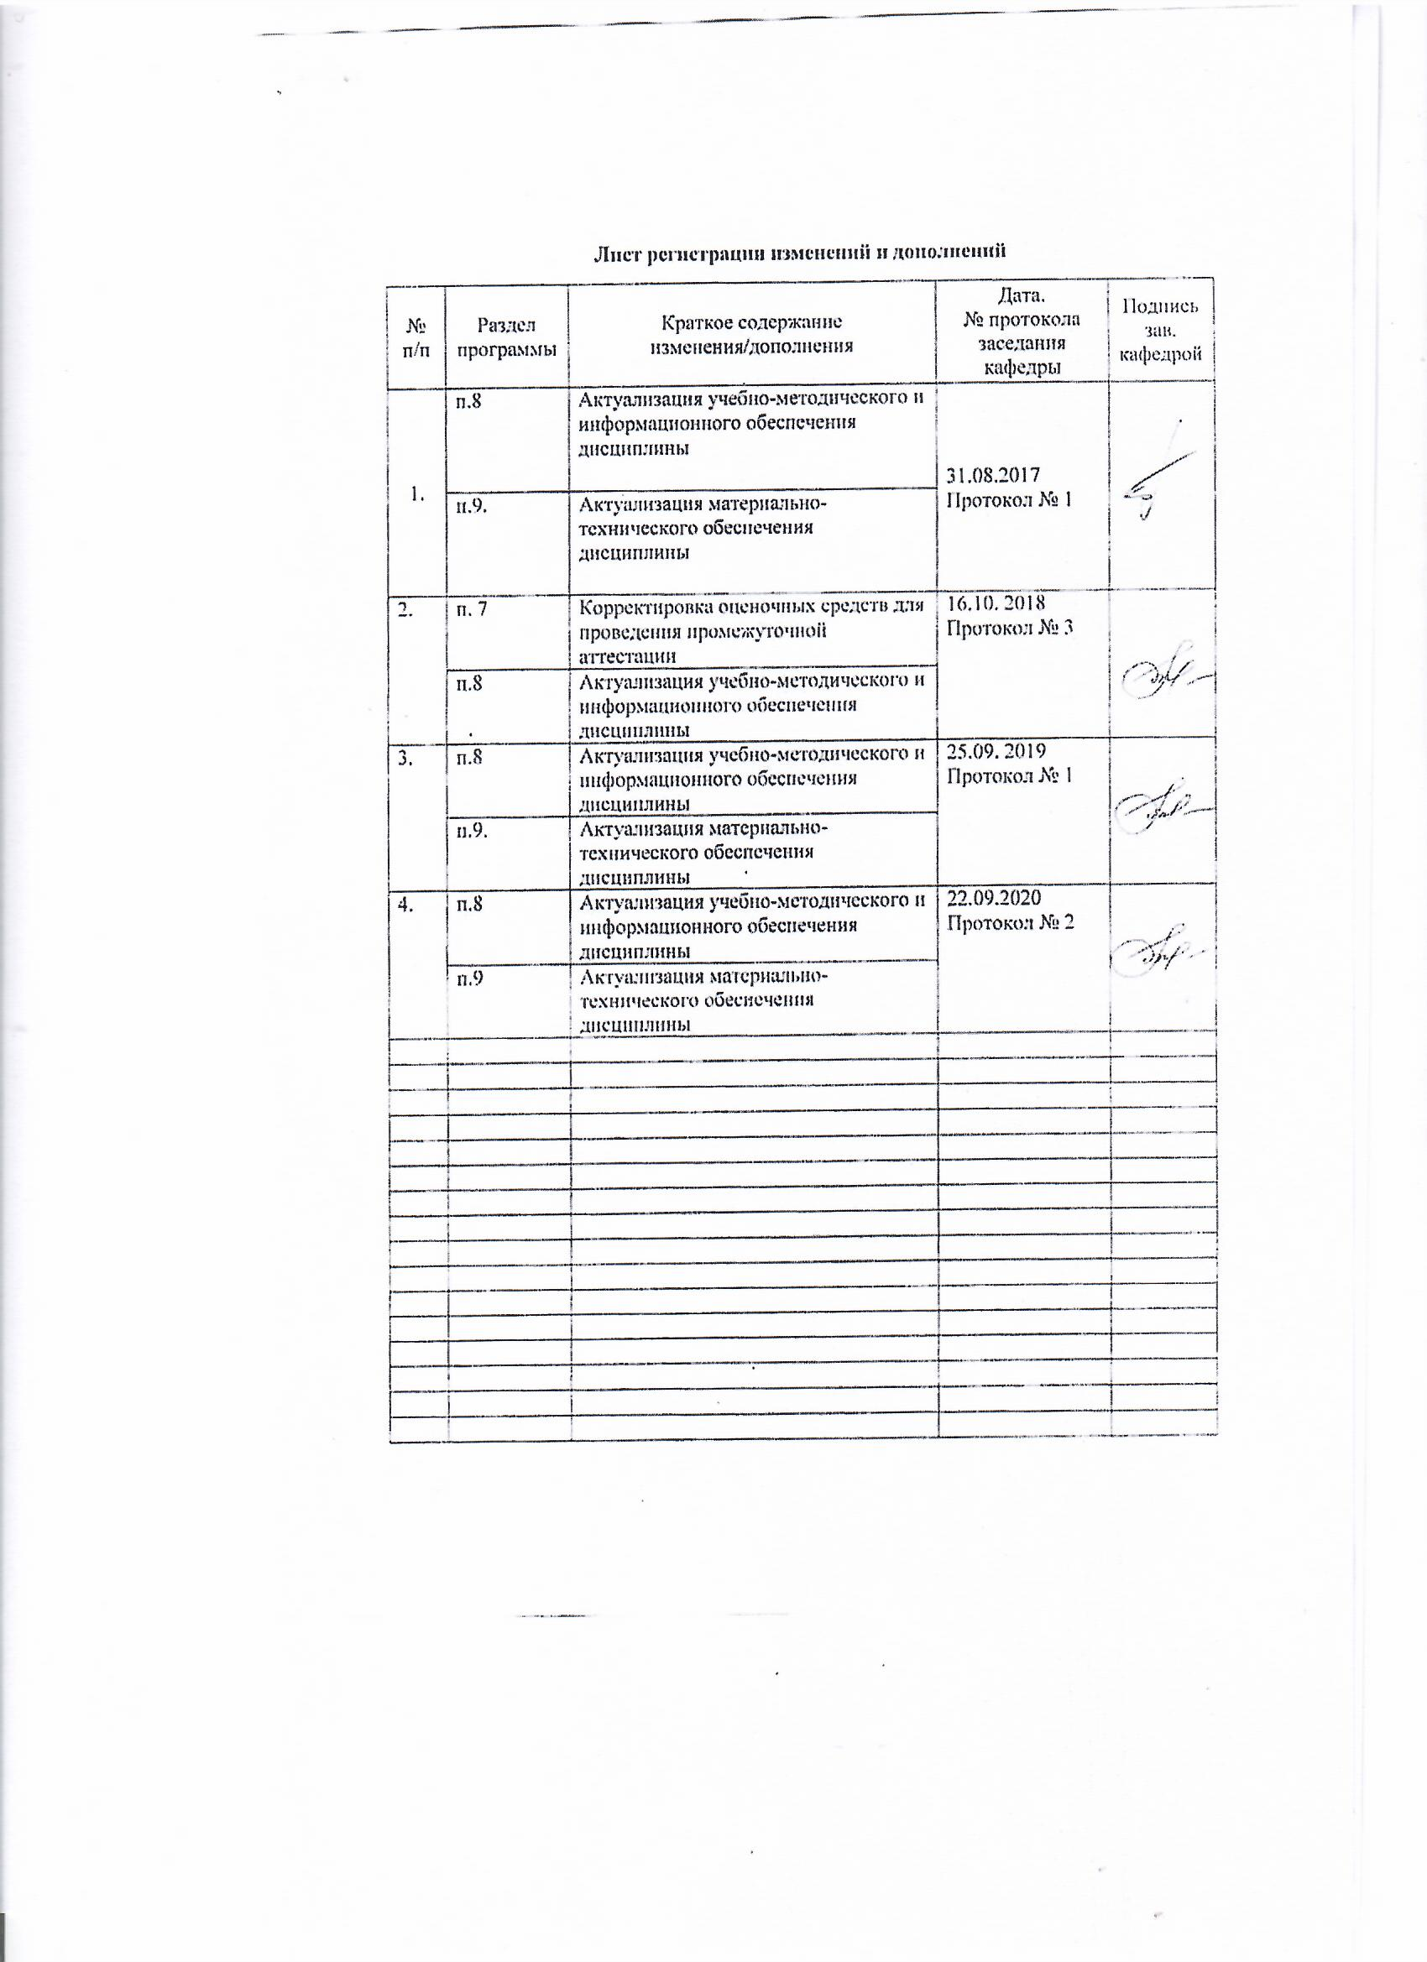

# **1 Цели освоения дисциплины**

## Целями освоения дисциплины «Педагогика развития» являются: развитие ценностно-мотивационного компонента профессионально-педагогической подготовки будущих социальных педагогов в процессе изучения современных развивающих технологий образования; [формирование](http://newlms.magtu.ru/mod/glossary/showentry.php?eid=17118&displayformat=dictionary) профессионально-педагогических знаний и умений студентов, связанные с реализацией современных развивающих технологий образования; активизация рефлексивных и креативных процессов мышления студентов в процессе выполнения развивающих заданий и упражнений.

# 2 Место дисциплины в структуре образовательной программыподготовки специалиста

Дисциплина «Педагогика развития» является дисциплиной из базовой части первого блока обязательных дисциплин (Б1.Б.09.02).

Для изучения дисциплины необходимы знания (умения, владения), сформированные в результате изучения дисциплин «Профессиональная этика» (Б1.Б.12), «Теории обучения и воспитания» (Б1.Б.09.01)**.**

Знания (умения, владения), полученные при изучении данной дисциплины будут необходимы при изучении дисциплин «Психолого-педагогическая диагностика» **(**Б1.Б.10.02), «Психолого-педагогическое взаимодействие субъектов образовательной среды» (Б1.Б.10.04).

# 3 Компетенции обучающегося, формируемые в результате освоения дисциплины и планируемые результаты обучения

В результате освоения дисциплины «Педагогика рзвития» обучающийся должен обладать следующими компетенциями:

| Структурный  элемент  компетенции | Планируемые результаты обучения |
| --- | --- |
| **ОПК-5 – готовностью организовывать различные виды деятельности: игровую, учебную, предметную, продуктивную, культурно-досуговую** | |
| Знать | психолого-педагогические основы организации игровой, учебной, предметной, продуктивной, культурно-досуговой деятельности |
| Уметь | организовать игровую, учебную, предметную, продуктивную, культурно-досуговую деятельность с учетом возрастных и индивидуальных особенностей детей и подростков. |
| Владеть | способностью организовать игровую, учебную, предметную, продуктивную, культурно-досуговую деятельность детей;  навыками проведения детских игр, культурно-досуговых мероприятий (утренники, экскурсии и др). |
| **ПК-28 – способностью выстраивать развивающие учебные ситуации, благоприятные для развития личности и способностей ребенка** | |
| Знать | основы игровой, образовательной деятельности детей дошкольного возраста |
| Уметь | реализовывать игровую, образовательную продуктивную деятельность детей с учетом возрастных и индивидуальных особенностей детей и подростков |
| Владеть | навыками реализации игровой, образовательной продуктивной деятельности детей и подростков |

# **4 Структура и содержание дисциплины**

Общая трудоемкость дисциплины составляет 3 единицы 108 часов:

– контактная работа – 17,2 часа;

– внеаудиторная работа – 3,2 часа;

– самостоятельная работа – 82,1 часа;

– контроль – 8.7 часа (экзамен).

| Раздел/ тема  дисциплины | Курс | Аудиторная  контактная работа  (в акад. часах) | | | Самостоятельная работа (в акад. часах) | Вид самостоятельной  работы | Форма текущего контроля успеваемости и  промежуточной аттестации | Код и структурный  элемент  компетенции |
| --- | --- | --- | --- | --- | --- | --- | --- | --- |
| лекции | лаборат.  занятия | практич. занятия |
| РАЗДЕЛ 1. Педагогика развития как отрасль научного знания. | 1 | 2 | 2/2 | 2 | 41 |  |  | ОПК-5-з,у,в, ПК-28-з,у,в |
| * [Тема 1. Развитие человека в процессах обучения и воспитания](http://newlms.magtu.ru/mod/page/view.php?id=296154) | 1 | 0,5 | 0,5/0,5 | 0,5 | 10 | самостоятельное изучение лекционного материала и материала учебников, подготовка к практическим занятиям, подготовка к контрольной работе. | дом. задание; опрос; тестирование, контрольная работа | ОПК-5-з,у,в, ПК-28-з,у,в |
| * [Тема 2. Педагогика развития: предмет, методы исследования](http://newlms.magtu.ru/mod/page/view.php?id=296155) | 1 | 0,5 | 0,5/0,5 | 0,5 | 16 | самостоятельное изучение лекционного материала и материала учебников, подготовка к практическим занятиям, текущему контролю и т.д. Разработка презентации | презентация | ОПК-5-з,у,в, ПК-28-з,у,в |
| Тема 3. Идеи педагогики развития в истории образования. | 1 | 1 | 1/1 | 1 | 15 | Подготовка к практическому занятию  Работа с электронными библиотеками, разработка программы | разработка и защита программ | ОПК-5-з,у,в, ПК-28-з,у,в |
| **Итого по разделу** | 1 | 2 | 2/2 | 2 | 41 |  |  |  |
| РАЗДЕЛ 2. Развивающие педагогические технологии. | **1** | 4 | 2/2 | 2 | 41,1 |  |  | ОПК-5-з,у,в, ПК-1-з,у,в |
| Тема 1. Педагогические технологии: содержание понятия, классификация, характеристикиСтраница | 1 | 2 | 1/1 | 1 | 22 | Подготовка к практическому занятию  Подготовка доклада, подготовка к контрольной работе | дом. задание; опрос; доклады; контрольная работа | ОПК-5-з,у,в, ПК-28-з,у,в |
| Тема 2. Технологии развивающего обучения | 1 | 2 | 1/1 | 1 | 21,1 | Подготовка к практическому занятию.  Поиск дополнительной информации по теме, разработка презентации. Подготовка к тестированию. | презентация, дискуссия, тестирование | ОПК-5-з,у,в, ПК-28-з,у,в |
| [Итого](http://newlms.magtu.ru/mod/book/view.php?id=296168) по разделу | 1 | 4 | 2/2 | 2 | 41,1 |  |  | ОПК-5-з,у,в, ПК-28-з,у,в |
| **Итого за семестр** | **1** | **6** | **4/4** | **4** | **82,1** |  | экзамен |  |
| **Итого по дисциплине** | **1** | **6** | **4/4** | **4** | **82.1** |  | экзамен |  |

# 5 Образовательные и информационные технологии

Выбор методов и формы обучения обусловлен рабочим планом и включает в себя лекционные и практические занятия, часть которых проводится в интерактивной форме. Основными методами обучения являются: посковый, метод проблемного изложения материала, технометод. Выбор методов и форм обучения определяется целями изучения данной дисцилины, уровнем подготовки студентов.

# 6 Учебно-методическое обеспечение самостоятельной работы обучающихся

В качестве основных средств текущего контроля используется тестирование. В качестве дополнительной формы текущего контроля предлагаются аудиторные и внеаудиторные письменные задания (самостоятельные и контрольные работы). Для оценки самостоятельной работы предлагается использовать учебно-методическое обеспечение в электронном и бумажном виде.

Тематика заданий для самостоятельной работы соответствует содержанию разделов дисциплины и относящихся к ним тем. Освоение материала контролируется в процессе проведения лекционных и практических занятий. Контрольные вопросы и задания для проведения текущего контроля выбираются исходя из содержания разделов и относящихся к ним тем. Выполнение домашнего задания обеспечивает непрерывный контроль за процессом усвоения учебного материала каждого обучающегося, своевременное выявление и устранение отставаний и ошибок.

Аттестация по итогам освоения дисциплины: экзамен.

Материалы для проверки знаний

Перечень тем для подготовки к семинарским занятиям

Раздел I. ПЕДАГОГИКА РАЗВИТИЯ КАК ОТРАСЛЬ НАУЧНОГО ЗНАНИЯ

Тема 1. Развитие человека в процессах обучения и воспитания

1. Человек и основные линии его развития
2. **Воспитание и развитие человека.**
3. **Общая схема взаимодействия человека и общества в процессе обучения, воспитания и развития.**

**Тема 2. Педагогика развития: предмет, методы исследования**

**1.Предмет педагогики развития и проблемы содержания образования и методов обучения в педагогике развития.**

1. **Связь педагогики развития с другими науками.**
2. **Методы исследования в педагогике развития.**

**Тема 3. Основы теории педагогики развития**

* + 1. **Научные представления о развитии и развитие в образовании.**
    2. **. Цели развивающего обучения и развивающего образования.**
    3. **Педагогика развития и модернизация образования.**
    4. **Психолого-дидактические основы педагогики развития. Общие вопросы.**
    5. **Теория учебной деятельности.**
    6. **Система дидактических принципов.**

Тема 1. Школа и воспитание в Древнем мире

* + - 1. Древняя Индия. Воспитание брахмана.
      2. Воспитание в Древнем Китае в IV-I вв. до н.э.
      3. Воспитание в Древней Греции в VI - III вв. до н.э.

Тема 2 Воспитание в странах Западной Европы в эпоху раннего Средневековья

* + - * 1. Педагогические идеи П. Абеляра.
        2. Педагогические идеи В. де Бове.
        3. Первые университеты.

Тема 3. Воспитание в странах Западной Европы в эпоху Возрождения

1. Педагогические идеи В. да Фельтре.
2. Педагогические идеи Т. Мора.
3. Педагогические идеи Ф. Рабле.
4. Педагогические идеи М. Монтеня.

Тема 4. Педагогическая мысль эпохи Просвещения

* 1. Педагогические идеи Дж. Локка.
  2. Педагогические идеи Ж.-Ж. Руссо.

Тема 5. Педагогическая мысль в XIX в.

1. Педагогическая мысль в странах Западной Европы.

1. Школа и педагогика России.

Тема 6. Педагогическая мысль в конце XIX - начале XX в.

1. Школа и педагогика в России.

Тема 7. Педагогическая мысль в первой половине XX в.

1. Педагогика советского периода.

2.Зарубежная педагогика.

Раздел II. РАЗВИВАЮЩИЕ ПЕДАГОГИЧЕСКИЕ ТЕХНОЛОГИИ

Тема 1. Педагогические технологии: содержание понятия, классификация, характеристики

1.Понятие педагогической технологии.

# 2. Классификация педагогических технологий.

# 3. Основные качества современных педагогических технологий.

# Тема 2. Технологии развивающего обучения

# Система развивающего обучения Л.В. Занкова.

2.Технология Д.Б. Эльконина-В.В. Давыдова.

# 3. Гуманно-личностная технология Ш.А. Амонашвили.

# 4. «Экология и диалектика» (Л.В. Тарасов).

# 5. Вальдорфская педагогика (Р. Штейнер).

# 6. Технология свободного труда (С. Френе).

# 7. Технология саморазвития (М. Монтессори).

Тема 3. Современные педагогические технологии

* + - 1. Традиционные современные педагогические технологии.
      2. Современные развивающие педагогические технологии.
      3. Педагогические условия воспитания и развития творческой личности.

Вопросы для обсуждения:

1. Виды современных образовательных технологий
2. Развивающая технология в общей картине образовательных технологий.

Тема 1.2 «Соотношение категорий «обучение» и «развитие»

Вопросы для обсуждения:

Тема 2.1 «Исторический аспект становления развивающей технологии образования»

Вопросы для обсуждения:

1. Развивающий метод обучения Ф.А. Дистервега.

3. Развивающий потенциал педагогической системы К.Д.Ушинского.

4. Идеи развивающего образования Д.Дьюи.

Тема 2.2 «Специфика развивающего образования как направления в теории и практике образования».

Вопросы для обсуждения:

1. Психолого-педагогические особенности развивающей технологии образования.
2. Основные принципы развивающего образования.

Тема 2.3 «Методологические основы развивающего образования в концепциях Л.В. Занкова, Д.Б. Эльконина – В.В. Давыдова»

Вопросы для обсуждения:

1.Дидактическая характеристика системы Л.В.Занкова.

2.Особенности обучения по системе Д.Б. Эльконина – В.В. Давыдова.

Тема3.1 «Современные технологии развития научных понятий учащихся»

Вопросы для обсуждения:

1. Категории «понятие» и «понимание».
2. Свойства понятий.
3. Этапы развития понятий.

Тема3.2«Технология развивающего образования с направленностью на развитие творческих качеств личности»

Вопросы для обсуждения:

1. Сущность категорий «креативность», «интуиция», «творчество».
2. Ведущие понятия системы ТРИЗ.
3. Обобщенные способности творческой личности.

Тема3.3 2Технология творческого саморазвития (В.И. Андреев, А.А. Ухтомский – Г.К. Селевко)2.

Вопросы для обсуждения:

1.Творческое саморазвития личности (определение, структура, основные принципы)

2. Условия творческого саморазвития личности.

Тема3.4 «Методы проблемного обучения в процессе реализации развивающей технологии образования2.

Вопросы для обсуждения:

**1.** Определение понятия «проблемное обучение».

2. Какие виды проблемных ситуаций Вам известны.

3. Особенности методики проведения дискуссий.

Тема3.5 **«**Метод проектного обучения в развивающем образовании»

Вопросы для обсуждения:

1. Метод проектов в современном образовании.
2. Виды учебных проектов.
3. Этапы разработки проекта**.**

Тема3.6 Игровые методы в развивающем образовании

Вопросы для обсуждения:

1. Игровые методы в развивающем образовании.
2. Этапы разработки деловой игры.

Тема3.7 «Методы программированного обучения в развивающем образовании»

Вопросы для обсуждения:

1. Специфика программированного обучения:
2. Особенности функций и структуры развивающих программированных упражнений.
3. Программированное упражнение как средство развивающего образования**.**

**Примерные тесты**

**Тест.**

1. Развитие только обусловливает обучение и воспитание, но само не обусловлено ими?
2. Верно
3. Неверно
4. Психика – это …
5. Совокупность социально - психологических явлений
6. Способность к субъективному отражению
7. Свойство низкоорганизованной материи
8. Сознательный орган человека
9. Высший уровень развития психики – сознание?
10. Верно
11. Неверно
12. Выберите три правильных варианта ответа. Физическое развитие человека выражается в …
13. Совершенствовании умственных способностях
14. Развитии силы, выносливости
15. Укреплении здоровья и иммунитета к заболеваниям
16. Укреплении ценностей и норм общества
17. Накоплении культурного опыта
18. Достижении скорости
19. Сколько существует сфер, в которых выступает человек?
20. 2
21. **3**
22. 4
23. 5
24. Соотнесите трёхкомпонентную структуру человека.
25. Линия психического развития
26. Линия социального развития
27. Линия физического развития
28. развития человека как личности
29. развития человека как индивида
30. развития человека как субъекта
31. Обучение – это …
32. Деятельность других людей, направленная на передачу человеку определенной совокупности знаний, умений и навыков
33. Деятельность других людей, направленная на формирование личности
34. Деятельность саморазвития человека, направленная на выработку совокупности знаний, умений и навыков
35. Активного взаимодействие обучающего и обучаемого
36. Вы согласны с утверждением: «роль личности в развитии общества может быть не менее значительной, чем роль общества в развитии отдельно взятого человека»?
37. Да
38. Нет
39. Соотнесите понятия с их составляющими.
40. Развитие
41. Человек
42. Способности
43. Потребности
44. Биологические, духовные, социальные
45. Физические, умственные, социальные
46. Социальные, психические, физические
47. Личность, субъект, индивид
48. Сколько основных потребностей человека?
49. 3
50. 5
51. 22
52. 25
53. Предмет педагогики развития – это …
54. Содержание учебной деятельности
55. Творчески-личностный уровень осуществления практических видов деятельности
56. Только интеллектуальное развитие человека
57. Способ видения объекта с позиции науки
58. Выберите два правильных типа содержаний педагогики развития.
59. Культурный
60. Культурно отчужденное
61. Обстоятельственное
62. Поверхностное
63. Внутреннее
64. Ситуативное
65. Соотнесите методы педагогики развития и их определения.
66. Беседа
67. Учебная дискуссия
68. Исследовательский

метод

1. Проблемный метод

изложения

1. Организация поисковой творческой деятельности учеников по решению новых для них проблем
2. Диалогический метод обучения, при котором учитель путем постановки тщательно продуманной системы вопросов подводит учеников к решению поставленной перед ними задачи
3. Учитель ставит перед учащимися проблему и сам показывает путь ее решения, вскрывая возникающие противоречия.
4. Активное обсуждение учащимися разных точек зрения по той или иной проблеме.
5. В каком году была конференция проблемам содержания образования в педагогике развития?
6. 1990
7. 1991
8. 1995
9. 1999
10. Выберите связи педагогики развития с другими науками.
11. Философия, психология, культурология
12. Философия, психология, социология
13. Психология, социология, физиология
14. Все ответы верны
15. Метод исследования – это …
16. Путь, способ достижения какого-либо результата
17. Путь, способ формирования каких-либо способностей
18. Способы решения научно-исследовательских задач
19. Все ответы верны
20. Что не относится к особенностям мысленного эксперимента?
21. предмет познания мысленно перемещается в такие условия, в которых его сущность может раскрыться с особой определенностью
22. предмет познания обеспечивает строгий контроль независимых и зависимых переменных
23. предмет познания становится объектом последующих мысленных трансформаций
24. формируется та среда, в которую помещается предмет познания
25. Кто заложил в педагогике развития разделение обучения на теорию и практику?
26. А. Б. Воронцов
27. А. Н. Леонтьев
28. В. В. Давыдов
29. Д. Б. Эльконин
30. Верно ли утверждение, что «психическое развитие ребенка состоит в закономерных качественных изменениях его воспроизводящей деятельности и содержания присваиваемых им способностей»?
31. Верно
32. Неверно
33. В каком году была вторая конференция «Педагогика развития»?
34. 1995
35. 1997
36. 2001
37. 2003
38. Что не является приоритетом образования для модернизации общества?
39. Вытеснение асоциального поведения
40. Поддержка наиболее талантливых и активных молодых людей
41. Борьба с беспризорностью
42. Нет правильного ответа
43. Выберите два приоритетных ориентира для образования личности.
44. Способность к самоорганизации
45. Формирование социальной успешности
46. Духовная культура
47. Правовая культура
48. Профессиональное ориентирование
49. Ликвидировать отставание от мировой науки
50. Какие области относятся к мало разработанным областям педагогики развития?
51. Информатика, психология
52. Информатика, иностранные языки
53. Информатика, физика
54. Информатика, философия
55. Сколько уровней педагогики развития?
56. 2
57. 3
58. 4
59. 5
60. Выберите три учебных действия, которые выделяет В. В. Давыдов.
61. принятие от учителя или самостоятельная постановка учебной задачи
62. ведущая направленность творческого поиска
63. философско-мировоззренческая основа
64. контроль за выполнением предыдущих действий
65. построение системы частных задач, решаемых общим способом
66. научность в обучении
67. Верно ли утверждение В.В. Давыдова, что «школа должна научить детей мыслить практически»?
68. Верно
69. Неверно
70. Выберите правильный ответ. Что характеризует принцип деятельности?
71. Основа и средство построения, сохранения и применения знаний
72. Отражение лишь внешних, чувственно данных свойств объекта
73. Первичное содержание в виде знаковых моделей
74. Закономерно управление темпами и содержанием развития
75. Верно ли утверждение, что «воспитание у касты брахманов предусматривало умственное развитие, духовность и физическое совершенство»?
76. Верно
77. Неверно

**Тест**

1. На чем строилось обучение в Древней Индии?
2. Форма самостоятельного изучения
3. Форма дискуссии
4. Форма вопросов и ответов
5. Форма лекции
6. Выберите три основные философские школы, сформировавшиеся в Китае?
7. Джайнизм
8. Даосизм
9. Буддизм
10. Иудаизм
11. Санхья
12. Конфуцианство
13. Что являлось главной целью образования в Китае?
14. Воспитание всесторонне развитого в нравственном отношении человека
15. Воспитание всесторонне развитого в умственном отношении человека
16. Воспитание всесторонне развитого в физическом отношении человека
17. Сочетание умственного труда с физическим
18. Верно ли, что Конфуций создал этико-политическое учение, которое оказало огромное влияние на все китайское общество?
19. Верно
20. Неверно
21. В какие века возникли первые университеты?
22. XI – XII
23. XII – XIII
24. X – XI
25. IX – X
26. В чём суть сократовского метода?
27. Конкретизация
28. Дедукция и индукция
29. Наблюдение
30. Вопросно-ответная форма
31. Верно ли, что в первых университетах обучение было бесплатно?
32. Верно
33. Неверно
34. Какие педагоги в странах Западной Европы в эпоху раннего Средневековья разрабатывали педагогические идеи по воспитанию?
35. П. Абеляра, В. де Бове
36. Т. Платтер, Т. Компанелло
37. А. Дестервег, И.Ф. Гербарт
38. Все ответы верны
39. Выберите три идеи учения Томаса Мора.
40. Сочетание всеобщего труда с созданием возможностей для всестороннего развития человека
41. Сочетание природосообразности и духовной культуры
42. Школьное образование должно опираться на опытные знания
43. Школьное образование должно опираться на теоретические знания
44. Будущая профессия должна избираться самим юношей
45. Будущая профессия должна избираться родителями
46. Что составляет основу знаний по М.Монтеню?
47. Знания
48. Способности
49. Природные задатки
50. Опыт
51. Дж. Локк рассматривал процесс становления и воспитания человека как единство …
52. Психического и нравственного развития
53. Физического и умственного развития
54. Физического, психического и умственного развития
55. Нравственного, психического и умственного развития
56. Выберите три фактора воспитания, которые обеспечивают естественное развитие ребенка по Ж.Ж. Руссо.
57. Учебная деятельность
58. Практический опыт
59. Эстетическое наслаждение
60. Природа
61. Люди
62. Окружающие вещи
63. Какой возрастной период Ж.Ж. Руссо считал периодом воспитания чувств?
64. 0-12
65. 3-12
66. 5-12
67. 7-12
68. В каком году был открыт Царскосельский лицей?
69. 1811
70. 1818
71. 1827
72. 1812
73. Верно ли, что в Царскосельский лицей был первым в России учебным заведением, где предусматривалось телесное наказание?
74. Верно
75. Неверно
76. Выберите 3 правильных варианта, каким наукам отводилось самое большое число часов в неделю в Царскосельском лицее?
77. математические и физические науки
78. первоначальные основы Закона Божьего и философии нравственной
79. обучение грамматике
80. исторические науки и словесность
81. изящные искусства и гимнастические упражнения
82. иностранные языки
83. Кто являлся основоположником научной педагогики в России?
84. А.С. Макаренко
85. Н.К. Крупская
86. К.Д. Ушинский
87. В.А. Сухомлинский
88. Что является основой педагогической концепции К.Д. Ушинского?
89. Принцип природосообразности
90. Принцип народности
91. Принцип деятельности
92. Все ответы верны
93. Какому развитию детей А.В. Луначарский придавал огромное значение?
94. Научное, физическое и эстетическое
95. Физическое, нравственное и трудовое
96. Научное, нравственное и эстетическое
97. Научное, физическое и трудовое
98. Какой принцип взаимоотношений учителя и ученика С.И. Гессен считал ведущим?
99. Принцип доступности
100. Принцип наглядности
101. Принцип свободы
102. Нет правильного ответа
103. Приверженцем какой теории детского развития был П. П. Блонский?
104. Социогенетическая концепция
105. Биогенетическая концепция
106. Конвергенция двух факторов
107. Социологизаторская концепция
108. Выберите 2 фактора деятельности ребенка в процессе обучения и воспитания, которые выделял С.Т. Шацкий.
109. Творчество
110. Физический труд
111. Самодеятельность
112. Умственный труд
113. Эстетика
114. Практический опыт
115. Какой модели обучения придерживался Д. Дьюи?
116. От всеобщего к частному
117. Модель сравнения
118. От практики к теории
119. От теории к практике
120. В какие года реализовывал свои идеи Д. Дьюи?
121. 1884-1916
122. 1880-1914
123. 1882-1916
124. 1887-1914
125. Чье утверждение гласит: «Школа больше похожа на тюрьму, чем на школу?»
126. Я.А. Каменский
127. Т. Мор
128. Ф. Рабле
129. К.Д. Ушинский
130. Как называлась школа, которую возглавлял Витторино да Фельтре?
131. Школа солнца
132. Школа радости
133. Школа воспитания
134. Школа Витторино

**Примерные темы докладов и контрольных работ**

1. Преодоление кризисных явлений в образовании.

2. Стратегические задачи образования.

3. Перспективы модернизации образования.

4. Реализация национального проекта «Образование» в России.

5. Интеграция отечественного образования в мировую образовательную систему.

6. Структурные элементы российской системы образования.

7. Образование как фактор развития общества.

8. Перспективы развития педагогической профессии.

9. Педагогические основы различных видов деятельности.

10. История профессии учитель.

11. Профессиональные способности педагога.

12. Нравственные характеристики личности педагога.

13. Основные проблемы современного российского образования.

14. Гимназическое образование в современной России.

15. Воспитательно-образовательное учреждение лицей: вчера и сегодня.

16. Колледж как новый тип воспитательно-образовательного учреждения в России.

17. Нравственные основы религиозной педагогики.

18. Гуманно-личностная педагогика Ш. А. Амонашвили.

19. Основные проблемы воспитания в современной семье.

20. Сущность социализации и воспитания человека, общие черты и отличие.

21. Современная зарубежная школа (на примере одной страны).

22. Проблемы воспитания этнической толерантности у школьников.

23. Особенности дистанционного обучения.

24. Понятие цели образования в педагогике.

25. Зарождение элементов педагогической теории в Древней Греции. 26. Педагогические идеи Платона.

27. Педагогические идеи Аристотеля.

28. Система воспитания и образования в Римской империи.

29. Педагогические взгляды религиозных деятелей Среднвековья.

30. Педагогические идеи Т. Мора.

31. Педагогическое учение Я. А. Коменского.

32. Литературное творчество Ж.Ж.Руссо.

33. Русские просветители Петровской эпохи.

34. Педагогические идеи М. В. Ломоносова.

35. Педагогические взгляды Н.Г. Чернышевского и Н. А. Добролюбова. 36. Развитие женского образования в России до 1917 г.

37. Педагогические идеи С. Френе.

38. Философско-педагогические идеи С. И. Гессена.

39. Основные идеи педагогической системы В. А. Сухомлинского.

40. Социально-психологические условия становления будущего учителя.

41. Современный образ учителя.

42. Технология развивающего обучения (Л.С. Выготский, Л.В. Занков, Д.Б. Эльконин, В.В. Давыдов).

43. Технология поэтапного формирования умственных действий (П.Я.Гальперин, Н.Ф.Талызина)

44. Технология коллективного взаимодействия (А.Г. Ривин, В.К. Дьяченко).

45. Технология программированного обучения (Б. Скинер).

46. Технология проблемного обучения (А.М. Матюшкин, М. И. Махмудов).

47. Технология модульного обучения.

48. Технология концентрированного обучения (М.П. Щетинин).

49. Технология проектного обучения (Д.Дьюи).

50. Авторские технологии обучения на примере технологии обучения В.Ф. Шаталова.

Для того чтобы избежать трудностей при ответах по вышеназванным темам, рекомендуется обращаться к преподавателю за разъяснениями, участвовать в дискуссиях на семинарских занятиях, читать дополнительную литературу.

**Примерный перечень вопросов к экзамену**

1. Развивающая педагогическая технология в общей картине видов образовательных технологий.
2. Специфика современного понимания категории «развивающее образование».
3. Обоснуйте основные принципы развивающего образования.
4. Психолого-педагогические особенности реализации развивающей технологии образования.
5. Гармоничное развитие человека в теории И.Г. Песталоцци.
6. Характеристика ступеней усвоения учебного материала А. Дистервега.
7. «Умственные чувства» К.Д. Ушинского и их роль в современном понимании развивающего образования.
8. Характеристика этапов обучения К.Д.Ушинского.
9. Концептуальные идеи Л.В. Занкова о развитии ребенка.
10. Дидактические принципы развивающего обучения Л.В.Занкова.
11. Специфика этапов формирования научных понятий в концепции Д.Б.Эльконина – В.В. Давыдова.
12. Система развивающего обучения с направленностью на творческое развитие (Г.С.Альтшуллер).
13. Творческое саморазвитие личности (определение, структура, основные принципы).
14. Факторы и условия, способствующие углублению самопознания учащихся.
15. Сущность категории «проблемное обучение».
16. Виды проблемных ситуаций.
17. Особенности методики проведения дискуссий.
18. Развивающий потенциал метода проектов в современном образовании.
19. Обоснуйте актуальность использования игровых методов в развивающем образовании.
20. Этапы разработки деловой игры.
21. Обоснуйте актуальность использования метода моделирования в развивающем образовании.
22. Особенности функций и структуры развивающих программированных упражнений.
23. Личность педагога в контексте реализации идей развивающего образования.
24. Семья как субъект педагогического взаимодействия и социокультурная среда воспитания и развития личности.

Практические задания

1. Составить программу досуговых мероприятий для детей дошкольного возраста.
2. Разработайте проект по совершенствованию игровой деятельности (культурно-досуговой, продуктивной, учебной, предметной – на выбор).
3. Разработайте модель ресурсного центра в учреждениях дошкольного и дополнительного образования.

Методические рекомендации для подготовки к экзамену

При изучении содержания учебной дисциплины необходимо:

* 1. изучить учебный материал: учебника или учебного пособия из списка литературы;

Особое внимание обратить на:

*-* определение основных понятий темы;

- логику изложения материала;

- критическое отношение к проблеме;

- возможные способы расширения знаний по изучаемой проблеме.

# 7 Оценочные средства для проведения промежуточной аттестации

| Структурный элемент  компетенции | Планируемые результаты обучения | Оценочные средства |
| --- | --- | --- |
| **ОПК-5 – готовностью организовывать различные виды деятельности: игровую, учебную, предметную, продуктивную, культурно-досуговую** | | |
| Знать | психолого-педагогические организации игровой, учебной, предметной, продуктивной, культурно-досуговой деятельности | 1.Составьте таблицу, позволяющую сравнить основные типы развивающих игр (упражнений), обращая внимание на возрастные особенности детей.  2. Примерные вопросы для подготовки к экзамену   1. . Развивающая педагогическая технология в общей картине видов образовательных технологий. 2. Специфика современного понимания категории «развивающее образование». 3. Обоснуйте основные принципы развивающего образования. 4. Психолого-педагогические особенности реализации развивающей технологии образования. 5. Гармоничное развитие человека в теории И.Г. Песталоцци.   3. Примерные темы докладов и контрольных работ  1. Преодоление кризисных явлений в образовании.  2. Стратегические задачи образования.  3. Перспективы модернизации образования.  4. Реализация национального проекта «Образование» в России.  5. Интеграция отечественного образования в мировую образовательную систему.  6. Структурные элементы российской системы образования.  7. Образование как фактор развития общества. |
| Уметь | решать организовать игровую, учебную, предметную, продуктивную, культурно-досуговую деятельность с учетом возрастных и индивидуальных особенностей детей и подростков. | 1. Примерные вопросы к экзамену. 2. Характеристика ступеней усвоения учебного материала А. Дистервега. 3. «Умственные чувства» К.Д. Ушинского и их роль в современном понимании развивающего образования. 4. Характеристика этапов обучения К.Д.Ушинского. 5. Концептуальные идеи Л.В. Занкова о развитии ребенка. 6. Дидактические принципы развивающего обучения Л.В.Занкова. 7. Разработайте рекомендации по организации и реализации досугового мероприятия для детей дошкольного возраста 8. Разработать индивидуальный план работы воспитателя с указанием основных культурно-досуговых мероприятий развивающего характера 9. Примерные темы докладов и контрольных работ:   1 Образование как фактор развития общества.  2. Перспективы развития педагогической профессии.  3. Педагогические основы различных видов деятельности.  4. История профессии учитель.  5. Профессиональные способности педагога.  6. Нравственные характеристики личности педагога.  7. Основные проблемы современного российского образования. |
| Владеть | способностью организовать игровую, учебную, предметную, продуктивную, культурно-досуговую деятельность детей;  навыками проведения детских игр, культурно-досуговых мероприятий (утренники, экскурсии и др). | 1.Примерные вопросы к экзамену.   1. Специфика этапов формирования научных понятий в концепции Д.Б.Эльконина – В.В. Давыдова. 2. Система развивающего обучения с направленностью на творческое развитие (Г.С.Альтшуллер). 3. Творческое саморазвитие личности (определение, структура, основные принципы). 4. Факторы и условия, способствующие углублению самопознания учащихся. 5. Сущность категории «проблемное обучение».   2.Составить программу досуговых мероприятий для детей дошкольного возраста.  3.Разработайте проект по совершенствованию игровой деятельности (культурно-досуговой, продуктивной, учебной, предметной – на выбор).  4Примерные темы докладов и контрольных работ:  1. Гимназическое образование в современной России.  2. Воспитательно-образовательное учреждение лицей: вчера и сегодня.  3. Колледж как новый тип воспитательно-образовательного учреждения в России.  4. Нравственные основы религиозной педагогики.  5. Гуманно-личностная педагогика Ш. А. Амонашвили.  6 Основные проблемы воспитания в современной семье.  7. Сущность социализации и воспитания человека, общие черты и отличие.  8. Современная зарубежная школа (на примере одной страны).  9. Проблемы воспитания этнической толерантности у школьников.  10. Особенности дистанционного обучения.  12. Понятие цели образования в педагогике. |
| **ПК-28 – способностью выстраивать развивающие учебные ситуации, благоприятные для развития личности и способностей ребенка** | | |
| Знать | основы игровой, образовательной деятельности детей дошкольного возраста | 1.Примерные темы докладов и контрольных работ:  1. Зарождение элементов педагогической теории в Древней Греции. 26. Педагогические идеи Платона.  2. Педагогические идеи Аристотеля.  3. Система воспитания и образования в Римской империи.  4. Педагогические взгляды религиозных деятелей Среднвековья.  5. Педагогические идеи Т. Мора.  6. Педагогическое учение Я. А. Коменского.  7. Литературное творчество Ж.Ж.Руссо.  8. Русские просветители Петровской эпохи.  9. Педагогические идеи М. В. Ломоносова.  2. Примерное практическое задание:  Составить программу досуговых мероприятий для детей дошкольного возраста. |
| Уметь | реализовывать игровую, образовательную продуктивную деятельность детей с учетом возрастных и индивидуальных особенностей детей и подростков | 1.Примерные вопросы к экзамену.   1. Виды проблемных ситуаций. 2. Особенности методики проведения дискуссий. 3. Развивающий потенциал метода проектов в современном образовании. 4. Обоснуйте актуальность использования игровых методов в развивающем образовании. 5. Этапы разработки деловой игры.   2. Примерные темы докладов и контрольных работ:  1. Технология программированного обучения (Б. Скинер).  2. Технология проблемного обучения (А.М. Матюшкин, М. И. Махмудов).  3. Технология модульного обучения.  4. Технология концентрированного обучения (М.П. Щетинин).  5. Технология проектного обучения (Д.Дьюи).  6. Авторские технологии обучения на примере технологии обучения В.Ф. Шаталова.  3. Разработайте модель ресурсного центра в учреждениях общего и дополнительного образования |
| Владеть | навыками реализации игровой, образовательной продуктивной деятельности детей и подростков | 1. Составить программу досуговых мероприятий для детей дошкольного возраста. 2. Разработайте проект по совершенствованию игровой деятельности (культурно-досуговой, продуктивной, учебной, предметной – на выбор). 3. Тестирование. 4. Примерные вопросы к экзамену. 5. Обоснуйте актуальность использования метода моделирования в развивающем образовании. 6. Особенности функций и структуры развивающих программированных упражнений. 7. Личность педагога в контексте реализации идей развивающего образования. 8. Семья как субъект педагогического взаимодействия и социокультурная среда воспитания и развития личности. |

**Порядок проведения промежуточной аттестации, показатели и критерии оценивания:**

Промежуточная аттестация по дисциплине «Педагогика развития» включает теоретические вопросы, позволяющие оценить уровень усвоения обучающимися знаний, и практические задания, выявляющие степень сформированности умений и владений, проводится в форме экзамена.

Экзамен по данной дисциплине проводится в устной форме, билет включает в себя два теоретических вопроса и одно практическое задание.

Подготовка к экзамену должна осуществляться в соответствии с рабочей программой дисциплины. Студент получает перечень вопросов, выносимых на экзамен, а также список литературы для подготовки.

В процессе подготовки к экзамену следует опираться на рекомендованную для этих целей научную и учебную литературу: основную и дополнительную, для этого можно воспользоваться информационными ресурсами в библиотеке МГТУ.

Для систематизации знаний большое значение имеет выполнение студентами заданий для самостоятельной работы, посещение студентами лекций, практических занятий, а также консультаций, которые проводятся по расписанию.

Для получения экзамена по дисциплине обучающийся должен продемонстрировать знания всех разделов программы, умения и навыки - в соответствие со следующими компетенциями

Критерии оценки (в соответствии с формируемыми компетенциями и планируемыми результатами обучения):

– оценку «отлично» студент получает, если полно раскрыто содержание материала; чётко и правильно даны определения и раскрыто содержание материала; ответ самостоятельный, при ответе использованы знания, приобретённые ранее; показаны интеллектуальные навыки решения проблем и задач, нахождения нестандартных вариантов решения проблем;

–оценку «хорошо» студент получает, если раскрыто основное содержание материала; в основном правильно даны определения, понятия; материал изложен достаточно полно, при ответе допущены неточности, нарушена последовательность изложения; допущены небольшие неточности при выводах и использовании терминов; практические навыки нетвёрдые; при этом показаны интеллектуальные навыки решения проблем и задач, нахождения нестандартных вариантов решения проблем

– оценку «удовлетворительно» студент получает, если усвоено основное содержание материала, но изложено фрагментарно, не всегда последовательно; определения и понятия даны не чётко; практические навыки слабые; показаны интеллектуальные навыки решения проблем и задач, нахождения нестандартных вариантов решения проблем

– оценку «неудовлетворительно» студент получает, основное содержание учебного материала не раскрыто; не даны ответы на дополнительные вопросы преподавателя

# 8 Учебно-методическое и информационное обеспечение дисциплины

а) Основная **литература:**

1. Испулова С. Н. Педагогика развития [Электронный ресурс] : учебное пособие / С. Н. Испулова, Е. Н. Ращикулина, Н. И. Кузьменко ; МГТУ. - Магнитогорск : МГТУ, 2017. - 1 электрон. опт. диск (CD-ROM). - Режим доступа: https://magtu.informsystema.ru/uploader/fileUpload?name=3354.pdf&show=dcatalogues/1/1139089/3354.pdf&view=true. - Макрообъект. - ISBN 978-5-9967-1018-8.

2.Принцип преемственности в развитии познавательных способностей детей [Электронный ресурс] : монография / [Е. Н. Ращикулина, Н. А. Степанова, Г. В. Ильина и др.] ; МГТУ. - Магнитогорск : МГТУ, 2017. - 1 электрон. опт. диск (CD-ROM). - Режим доступа: https://magtu.informsystema.ru/uploader/fileUpload?name=2735.pdf&show=dcatalogues/1/1132627/2735.pdf&view=true. - Макрообъект.

**б) Дополнительная литература:**

Ращикулина Е. Н. Методология и методика социогуманитарного исследования [Электронный ресурс] : учебно-методическое пособие / Е. Н. Ращикулина ; МГТУ. - Магнитогорск : МГТУ, 2016. - 1 электрон. опт. диск (CD-ROM). - Режим доступа: https://magtu.informsystema.ru/uploader/fileUpload?name=2534.pdf&show=dcatalogues/1/1130336/2534.pdf&view=true. - Макрообъект

в) **Методические указания:**

1. Испулова С. Н. Педагогика развития [Электронный ресурс] : учебное пособие / С. Н. Испулова, Е. Н. Ращикулина, Н. И. Кузьменко ; МГТУ. - Магнитогорск : МГТУ, 2017. - 1 электрон. опт. диск (CD-ROM). - Режим доступа: https://magtu.informsystema.ru/uploader/fileUpload?name=3354.pdf&show=dcatalogues/1/1139089/3354.pdf&view=true. - Макрообъект. - ISBN 978-5-9967-1018-8.

г) **Программное обеспечение** и **Интернет-ресурсы:**

Образовательные сайты и порталы

а) Электронные журналы

1. Электронная версия журнала «Science» - [http://www.sciencemag.org](http://www.sciencemag.org/)

б) Образовательные сайты и порталы

1. Московский государственный открытый университет <http://nrc.edu.ru/est>
2. Единое окно доступа к образовательным ресурсам - [http://window.edu.ru](http://window.edu.ru/)
3. Научно образовательный портал <http://megalibrary.ru/>
4. Свободная энциклопедия «Википедия» - <http://wikipedia.ru/>
5. Элементы большой науки (библиотека) <http://zahav.elementy.ru/>

Базы данных, информационно-справочные и поисковые системы

Программное обеспечение: операционные системы MS Windows 7, офисные пакеты MS Office 2007, графические пакеты, мультимедийные пакеты.

# **9 Материально-техническое обеспечение дисциплины**

Материально-техническое обеспечение дисциплины включает:

| Тип и название аудитории | Оснащение аудитории |
| --- | --- |
| *Лекционная аудитория* | Мультимедийная аудитория № 117: Проектор мультимедиа EPSON EB – S- 02, киоск информационный сенсорный СТ - -1-1, система акустическая SPS – 820, крепление для проектора., Мультимедийная аудитория 106: компьютер, экран |
| *Компьютерный класс* | *Персональные компьютеры с пакетом MS Office, выходом в Интернет и с доступом в электронную информационно-образовательную среду университета* |
| *Аудитории для самостоятельной работы: компьютерные классы; читальные залы библиотеки, библиотека.* | *Персональные компьютеры с пакетом MS Office, выходом в Интернет и с доступом в электронную информационно-образовательную среду университета* |